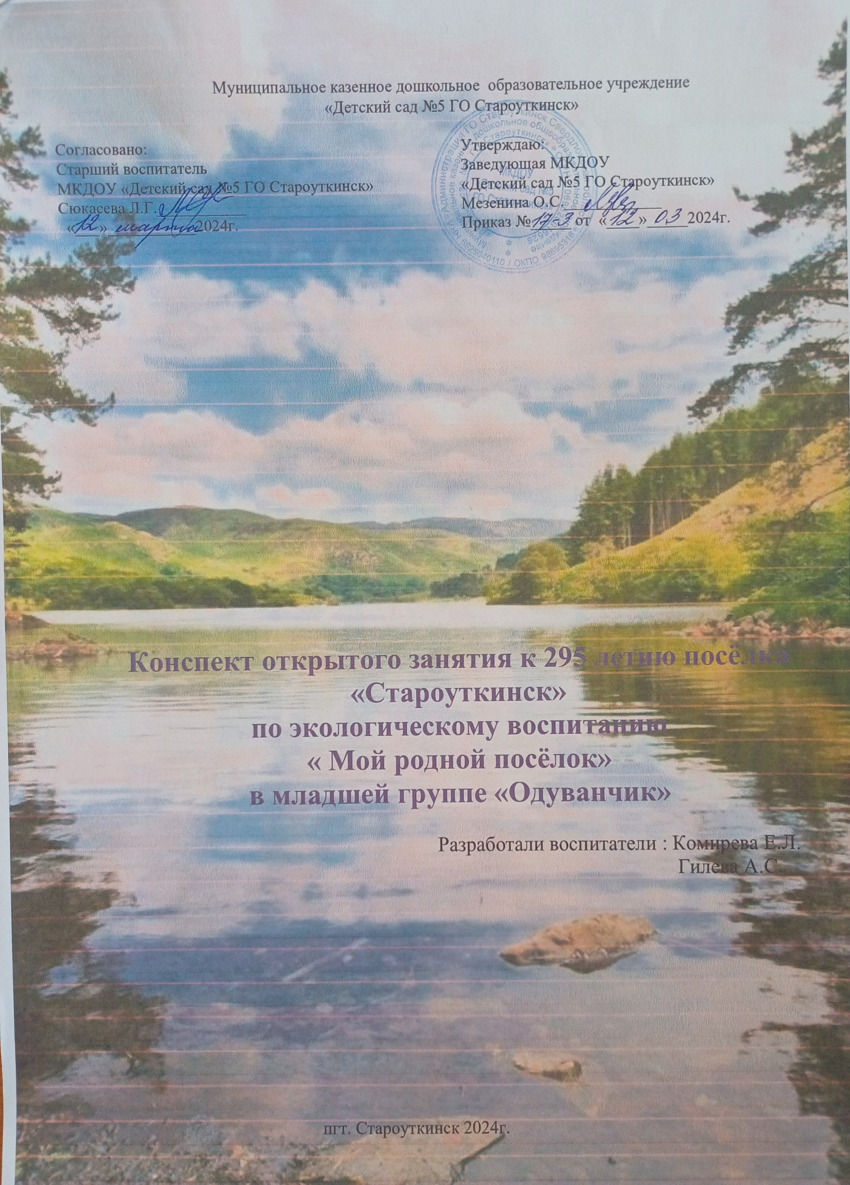
Цели: Воспитание патриотических чувств и любви к своей малой родине у дошкольников.
Задачи:
Формировать начальные представления о своей малой Родине,
формировать знания детей о способах охраны окружающей среды;
- расширять и обогащать знания о природе, правилах поведения в ней;
- учить правилам сортировки мусора;
- воспитывать бережное отношение к природе, её ресурсам;
- развивать познавательную активность детей, наблюдательность, познавательный интерес к миру природы;
- развивать коммуникативные навыки;
- формировать экологическую культуру у детей младшего возраста,
загрязнение поселка, ядовитые вещества, отходы, металлолом, макулатура, бытовые отходы, стеклотара, пластмасса и т. д.
- активизировать словарный запас:

Демонстрационный материал: презентация

Ход занятия

Воспитатель:
Станем рядышком, по кругу,
Скажем "Здравствуйте! " друг другу.
Нам здороваться не лень:
Здравствуй, солнце золотое!
Здравствуй, небо голубое!
Здравствуй, вольный ветерок!
Здравствуй, маленький дубок!
Мы живём в одном краю -
Всех я вас приветствую!

Воспитатель:
Сядем все на стульчики
И тихонько посидим
Сегодня мы о нашем поселке
С вами поговорим.
(Дети садятся на стульчики)

Воспитатель: Ребята! У каждого человека есть Родина – страна, где он родился, где живёт. И наша с вами страна называется Россия.
Наша страна самая большая в мире. Много в ней городов, рек, озёр, морей, гор и равнин. Но для каждого человека ближе и роднее то место, где он родился, ходит в детский сад, школу, работает и живёт. Это его малая родина.
И наша с вами малая родина, это наш поселок, в котором мы живем.
Нашему посёлку в этом году исполняется 295 лет.
Воспитатель: Как называется наш посёлок?
Ответ детей: Староуткинск
Воспитатель: правильно молодцы.
В нашем поселке много достопримечательностей

Игра «Достопримечательности посёлка».

Воспитатель: Дети, я вам буду показывать фото посёлка, а вы будете отвечать, что это и для чего нужно?
-Детский сад ( слайд) в него ходят дети)
-Площадь ( слайд) неизвестного солдата )
-Больница (слайд) там лечат людей)
-Школа (слайд) там учат детей)
-Церковь во имя Святой Троицы (слайд) молятся богу)
- Культурно досуговый центр (слайд) проходят праздники)
- Река «Чусовая»
Воспитатель: Одна из достопримечательности нашего поселка – это наша красавица река «Чусовая»
( слайд реки, журчание воды)

Физкультминутка
По посёлку мы гуляем (шагаем)
За природой наблюдаем (повороты головы вправо и влево)
Вверх на солнце посмотрели (смотрим вверх)
И нас лучики согрели (руки вверх, шевелим пальчиками)
Птички в домике сидят (присели)
Птички по небу летят (махи руками)
(Дети садятся на стульчики)

Воспитатель: Ребята, вы слышите, кто-то громко плачет?
(Заходит речка грустная со слезами на глазах) Речка: Здравствуйте ребята.
Воспитатель: Ребята посмотрите что-то речка у нас грустная. Давайте спросим, что случилось?
Воспитатель: Речка «Чусовая» -почему же ты такая грустная? Что у тебя случилось?
Речка: ребята я к вам в гости пришла, чтобы попросить помощи. Посмотрите на меня скоро от моей красоты, ни чего не останется.
( слайд грязной река)
Речка: Помогите мне.
Воспитатель: Как же мы можем помочь нашей речке?
( Ребята определяют проблему от чего загрезняется река и почему это происходит)

Воспитатель: Да, ребята, прямо скажем, ситуация плачевная. Замусорили некоторые туристы наши берега реки. Знаете ли вы о том, что каждый человек за год выбрасывает тонны мусора — это целый грузовик. Очень скоро человечеству придется спасать себя от мусора. Можно ли оставлять мусор, отходы на природе

Воспитатель: Посмотрите, я приготовила специальные контейнеры для мусора. Давайте соберём весь мусор и рассортируем его.

Дидактическая игра «Сортировка мусора».

На столе стоят контейнеры для сортировки – бумаги, стекла, пластика. Дети снимают картинки и кладут в нужный контейнер.

Воспитатель спрашивает у детей о том, какой вид мусора у каждого в руках, в какой контейнер он его положит.

Воспитатель: Мы с вами очистили нашу речку и рассортировали весь мусор отдельно, что бы его проще было перерабатывать?
(Слайд чистой реки)

Речка: Спасибо ребята вы мне помогли и вернули мою улыбку.

Игра « Ручеёк»
( Дети выходя на середину зала и шагают по кругу)

Мы по лесу идем, и планету бережём,
Мы бумажки и стекляшки собираем и кладем.
Раз в ведро, а два – в корзину,
Наклоняем дружно спину.
Если дружно потрудиться
Все вокруг преобразится!

1.Ребёнок 1: Староуткинск-посёлок богатый:
У него много рек и долин.
С красотою своей и размахом
В нашей области только один.
Чусовая здесь ленточкой вьётся,
Словно в зеркало, в пруд ты глядишь.
Твои пашни, леса, чудо-горы
Никогда и ни с чем не сравнишь.

2. Ребёнок: Мой поселок дорогой!
Ты, да я, да мы с тобой.
Вместе! нас не разлучить
Хоть и ветер в дверь стучит.
Нам разлука не страшна
Буря, смерчи, хоть ветра.
Твой простор необычаен,
Только ты не будь отчаен!
Будь веселый, улыбайся
Счастье есть, не сомневайся!
Ты меня не забывай
Верь в меня, не унывай!
Рефлексия

Воспитатель: Наша малая Родина – наш посёлок. Мы должны гордится, что живём в таком красивом месте.
Что нужно сделать, чтобы наш посёлок становился ещё краше? (не сорить, не рвать и не топтать цветы, не ломать деревья и кустарники).
Всей душой любить свой посёлок и беречь его.

Воспитатель: Ребята, вам понравилось занятие?
- Кому мы помогали сегодня?

Спасибо, вы были большие молодцы сегодня!

